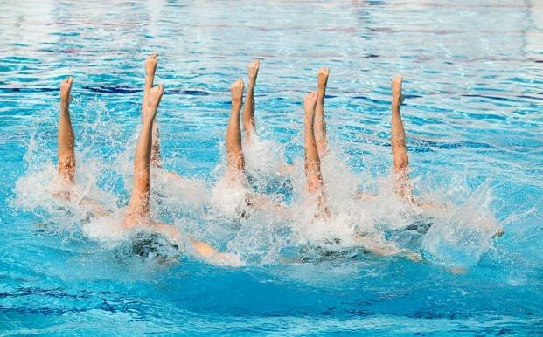
AKVABELKY ČESKÝ KRUMLOV
RÁDY DO NAŠEHO TEAMU PŘIVÍTÁME SLEČNY OD ŠESTI LET,
KTERÉ JSOU NADŠENKYNĚ PRO VŠESTRANNÉ SPORTOVÁNÍ
NA SUCHU I VE VODĚ.
HLEDÁME SLEČNY, KTERÉ
MAJÍ RÁDY VODU, HUDBU,
KTERÉ SI CHTĚJÍ POSTUPNĚ ZPEVNIT TĚLO
A
KTERÉ BY CHTĚLY CHODIT S NÁMI NA PRAVIDELNÉ TRÉNINKY,
JEZDIT NA SOUSTŘEDĚNÍ I ZÁVODY.
PŘIJĎTE NA ZKUŠEBNÍ HODINU
TRÉNUJEME KAŽDÉ ÚTERÝ OD 17:00 HOD.
DO BAZÉNU V ČESKÉM KRUMLOVĚ
ZAČÍNÁME 20. 9. 2023
TELEFON: 776 613 999

